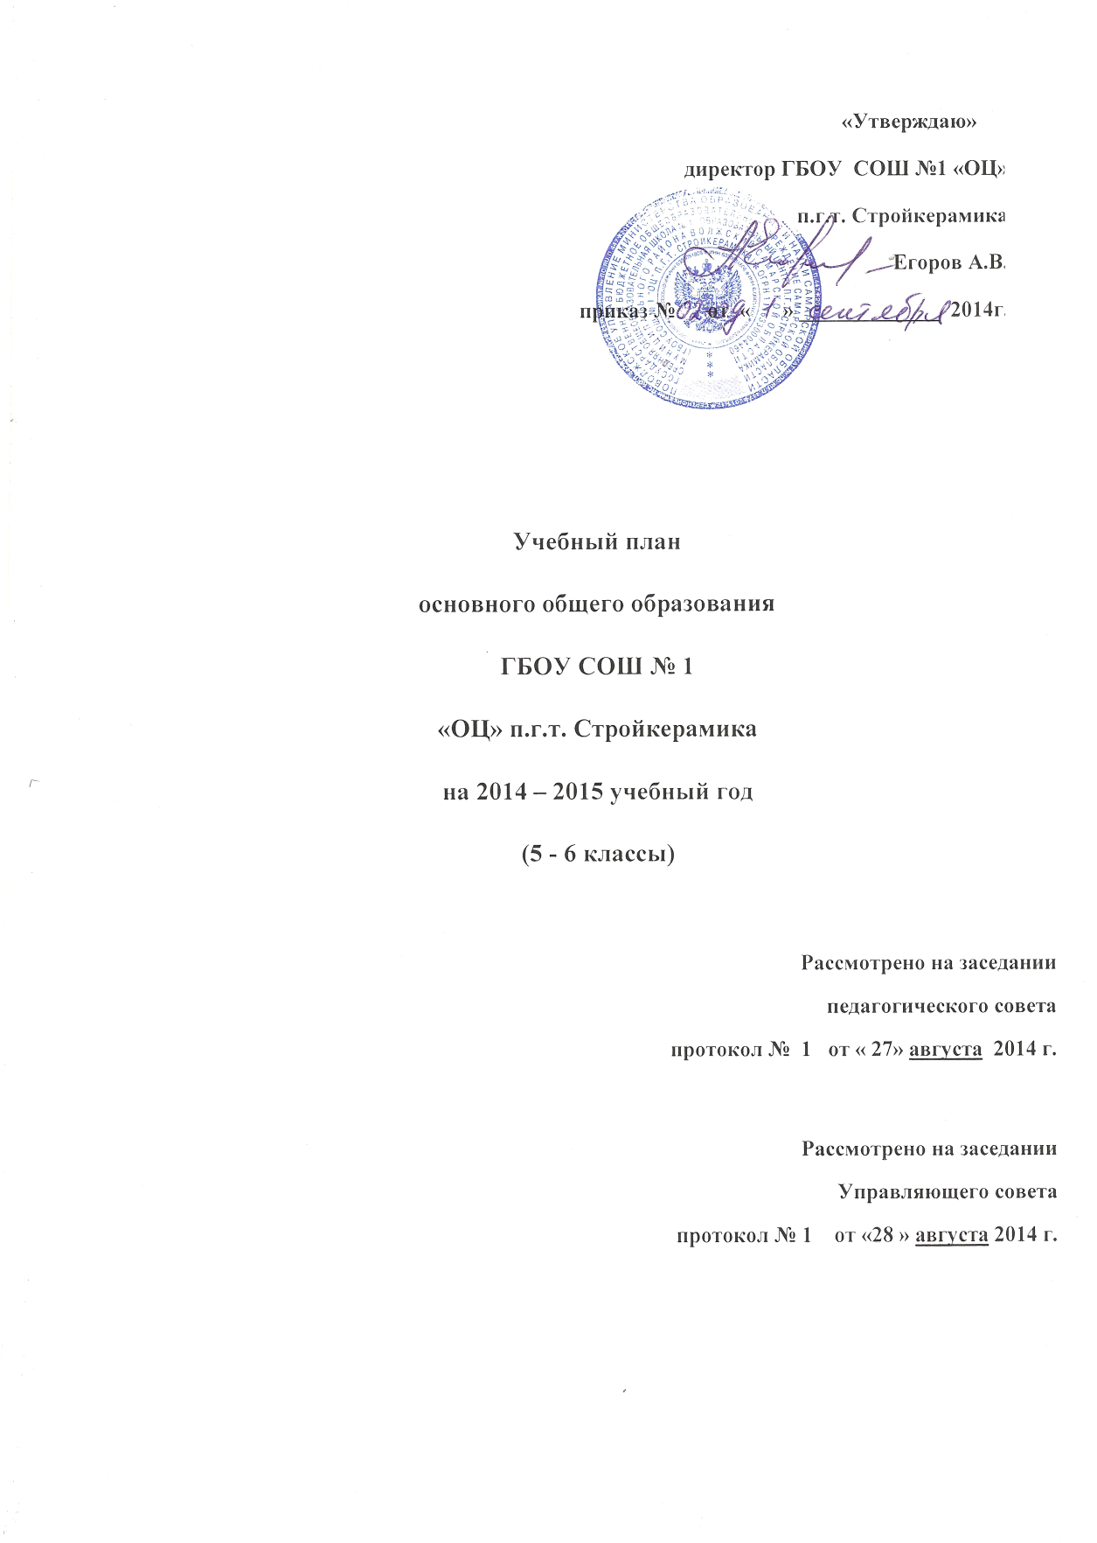

Пояснительная записка
к учебному плану основного общего образования
ГБОУ СОШ №1 «ОЦ» п.г.т. Стройкерамика
Учебный план основного общего образования ГБОУ СОШ №1 «ОЦ» п.г.т. Стройкерамика на 2014-2015 учебный год является нормативным документом, определяющим распределение учебного времени, отводимого на изучение различных учебных предметов обязательной части и части, формируемой участниками образовательного процесса, максимальный объём обязательной нагрузки обучающихся, нормативы финансирования.
Учебный план основного общего образования ГБОУ СОШ №1 «ОЦ» п.г.т. Стройкерамика разработан на основе перспективного учебного плана основного общего образования ГБОУ СОШ №1 «ОЦ» п.г.т. Стройкерамика и в соответствии со следующими нормативно-правовыми документами и методическими материалами:
Федеральный закон от 29.12.2012 № 273-ФЗ «Об образовании в Российской Федерации»;
Федеральный государственный образовательный стандарт основного общего образования, утвержденный приказом Министерства образования и науки Российской Федерации от 17.12.2010 №1897;
Приказ Минобрнауки России от 31.03.2014 г. N 253 «Об утверждении федерального перечня учебников, рекомендуемых к использованию при реализации имеющих государственную аккредитацию образовательных программ начального общего, основного общего, среднего общего образования».
Письмо Министерства образования и науки Самарской области №110-16-09-01/599-14 от 26.08.2014 «Об организации в 2014- 2015 учебном году образовательного процесса в пятых, шестых. Седьмых классах общеобразовательных организаций и образовательных организаций. Осуществляющих деятельность по основным общеобразовательным программам, Самарской области в соответствии с федеральным государственным образовательным стандартом основного общего образования».
Примерная основная образовательная программа образовательного учреждения. Основная школа. М.: Просвещение,2011.
Основная образовательная программа основного общего образования ГБОУ СОШ №1 «ОЦ» п.г.т. Стройкерамика.
Организация образовательного процесса осуществляется в соответствии с Санитарно-эпидемиологическими правилами и нормативами СанПиН 2.4.2.2821-10 «Санитарно-эпидемиологические требования к условиям и организации обучения в общеобразовательных учреждениях», утвержденными Постановлением Главного государственного санитарного врача Российской Федерации от 29 декабря 2010 г. № 189.
Содержание и структура учебного плана основного общего образования определяются требованиями федерального государственного образовательного стандарта основного общего образования, учебными планами реализуемых образовательных систем, системой учебников, целями, задачами и спецификой образовательной деятельности ОО сформулированными в Уставе ГБОУ СОШ №1 «ОЦ» п.г.т. Стройкерамика, основной образовательной программе основного общего образования ОО. Для реализации образовательного процесса используется УМК в основном издательства «Просвещение», что является продолжением линии начального общего образования.
Учебный план фиксирует максимальный объём учебной нагрузки обучающихся, состав учебных предметов и направлений внеурочной деятельности, распределяет учебное время, отводимое на освоение содержания образования по классам и учебным предметам.
Ступень основного общего образования ГБОУ СОШ №1 «ОЦ» п.г.т. Стройкерамика в 2014 - 2015 учебном году работает в следующем режиме
- продолжительность учебного года – 5 - 6 -х классах 34 учебные недели;
- продолжительность учебной недели – 5 дней,
- обязательная недельная нагрузка обучающихся – в 5-х классах 28 часов, в 6 - х классах 29 часов при 5-ти дневной учебной неделе,
- продолжительность урока – 40 минут.
- 5 – 6 классы обучаются в первую смену
- Для профилактики переутомления обучающихся в годовом календарном учебном плане предусмотрено равномерное распределение периодов учебного времени (триместров) и каникул.
Содержание образования на ступени основного общего образования реализуется преимущественно за счёт введения учебных курсов, обеспечивающих целостное восприятие мира, системно - деятельностного подхода и индивидуализации обучения.
Учебный план состоит из двух частей — обязательной части и части, формируемой участниками образовательного процесса, включающей внеурочную деятельность.
Обязательная часть базисного учебного плана обеспечивает реализацию федерального компонента государственного образовательного стандарта, включает в себя перечень образовательных компонентов (учебных предметов, курсов, дисциплин) и минимальное количество часов на их изучение. При проведении занятий по иностранному языку, технологии осуществляется деление классов на две группы, при условии наполняемости учащихся в классе 20 и более человек.. В 5 классе не изучается ОРКСЭ, так как этот курс был изучен обучающимися в начальной школе в 4 классе.
Часть базисного учебного плана, формируемая участниками образовательного процесса, обеспечивает реализацию индивидуальных потребностей обучающихся. Время, отводимое на данную часть внутри максимально допустимой недельной нагрузки обучающихся, используется на проведение индивидуально-групповых консультаций по предметам:
География – 2 часа в 5а, б классах
Биология – 1 час в 5 в классе
Математика 1 час в 6 а классе
Биология - 1 час в 6 б классе
Литература – 1час в 6 в классе
В соответствии с требованиями Стандарта и запросами обучающихся и их родителей (законных представителей) внеурочная деятельность организуется по основным направлениям развития личности: духовно-нравственное воспитание: «Волшебный мир театра»; социальное: «Уроки Пети Светофорова», «Основы экологии», фотостудия «Смайлик»; общекультурное: «Академия поделок», «Вокал», «Веселые нотки», «Вдохновение»; общеинтеллектуальное: «Умники и умницы», «Занимательный немецкий» «Компьютерное моделирование»; спортивно-оздоровительное: «Спортивный час», «Разговор о правильном питании», «Здоровый ребенок – успешный ребенок»
Содержание занятий, предусмотренных в рамках внеурочной деятельности, формируется с учётом пожеланий обучающихся и их родителей (законных представителей) и реализуется посредством различных форм организации, таких как (экскурсии, кружки, секции, круглые столы, конференции, диспуты, школьные научные общества, олимпиады, конкурсы, соревнования, поисковые и научные исследования, общественно полезные практики, социальное проектирование и т. д.).
При организации внеурочной деятельности обучающихся образовательным учреждением используются возможности учреждений дополнительного образования, культуры, спорта: центр внешкольной работы, детско-юношеская – спортивная школа, муниципальное унитарное предприятие культуры «Юбилейный» п. Стройкерамика, «Школа искусств №2»
В период каникул для продолжения внеурочной деятельности используются такие формы работы как спортивные соревнования по разным видам спорта, поездки в театр, музеи.
Время, отведённое на внеурочную деятельность, не учитывается при определении максимально допустимой недельной нагрузки обучающихся.

Учебный план
ГБОУ СОШ № 1 «Образовательный центр» п.г.т. Стройкерамика
5 классы
2014 – 2015 учебный год
Предметные области | Учебные предметы  Классы | Количество часов в неделю
Предметные области | Учебные предметы  Классы | 5А |  |  | Всего
Предметные области | Учебные предметы  Классы | 5А | 5Б | 5В | Всего
Обязательная часть
Филология | Русский язык | 5 | 5 | 5 | 15
Филология | Литература | 3 | 3 | 3 | 9
Филология | Иностранный язык: немецкий  английский | 3 | 3 | 3 | 9
Математика и информатика | Математика | 5 | 5 | 5 | 15
Математика и информатика | Алгебра
Математика и информатика | Геометрия
Математика и информатика | Информатика
Общественно-научные предметы | История | 2 | 2 | 2 | 6
Общественно-научные предметы | Обществознание | 1 | 1 | 1 | 3
Общественно-научные предметы | География | 1 | 1 | 1 | 3
Основы духовно-нравственной культуры народов России | Основы духовно-нравственной культуры народов России
Естественно-  научные предметы | Физика
Естественно-  научные предметы | Химия
Естественно-  научные предметы | Биология | 1 | 1 | 1 | 3
Искусство | Музыка | 1 | 1 | 1 | 3
Искусство | Изобразительное искусство | 1 | 1 | 1 | 3
Технология | Технология | 2 | 2 | 2 | 6
Физическая культура и основы безопасности жизнедеятельности | Основы безопасности жизнедеятельности
Физическая культура и основы безопасности жизнедеятельности | Физическая культура | 3 | 3 | 3 | 9
ИТОГО |  | 28 | 28 | 28 | 84
Часть, формируемая участниками образовательного процесса  ИГЗ: география, биология |  | 1 | 1 | 1 | 3
Максимально допустимая недельная нагрузка при 5-дневной учебной неделе |  | 29 | 29 | 29 | 87

Учебный план
ГБОУ СОШ № 1 «Образовательный центр» п.г.т. Стройкерамика
6 классы
2014 – 2015 учебный год
Предметные области | Учебные предметы  Классы | Количество часов в неделю
Предметные области | Учебные предметы  Классы | 6А |  |  | Всего
Предметные области | Учебные предметы  Классы | 6А | 6Б | 6В | Всего
Обязательная часть
Филология | Русский язык | 6 | 6 | 6 | 18
Филология | Литература | 3 | 3 | 3 | 9
Филология | Иностранный язык: немецкий  английский | 3 | 3 | 3 | 9
Математика и информатика | Математика | 5 | 5 | 5 | 15
Математика и информатика | Алгебра
Математика и информатика | Геометрия
Математика и информатика | Информатика
Общественно-научные предметы | История | 2 | 2 | 2 | 6
Общественно-научные предметы | Обществознание | 1 | 1 | 1 | 3
Общественно-научные предметы | География | 1 | 1 | 1 | 3
Естественно-  научные предметы | Физика
Естественно-  научные предметы | Химия
Естественно-  научные предметы | Биология | 1 | 1 | 1 | 3
Искусство | Музыка | 1 | 1 | 1 | 3
Искусство | Изобразительное искусство | 1 | 1 | 1 | 3
Технология | Технология | 2 | 2 | 2 | 6
Физическая культура и основы безопасности жизнедеятельности | Основы безопасности жизнедеятельности
Физическая культура и основы безопасности жизнедеятельности | Физическая культура | 3 | 3 | 3 | 9
ИТОГО |  | 29 | 29 | 29 | 87
Часть, формируемая участниками образовательного процесса ИГЗ: математика, биология, литература |  | 1 | 1 | 1 | 3
Максимально допустимая недельная нагрузка при 5-дневной учебной неделе |  | 30 | 30 | 30 | 90

